Die Hohe Tatra -die kleinste Hochgebirge Europas
Unterkunft: Hotel FIS, Štrbské pleso
Štrbské Pleso ist sehr reizvoll dank dem gleichnamigen Bergsee. Das Panorama der Tatra-Gipfel, sie sich auf seiner blauen Oberfläche Spiegeln, gehört zu den schönsten natürlichen Szenerien der Slowakei.
22.06.2012 Freitag
Unterkunft im Hotel FIs
Abendessen
Spaziergang in Štrbské Pleso und Abend zum kennenlernen
23.06.2012 Samstag
8.00 Uhr Frühstück
9.00 -12.30Uhr
Wanderung im Tal Mlynická dolina zum Wasserfall Vodopád Skok (cca 3 St. Route)
13.00 - 14.00 Uhr Mittagessen, cca 10 EUR
14.30 Uhr Fahrt mit dem Sessellift , in 30 Minuten beweltigen wir Südfuß des Kammes Hrebeň Solisko, Hütte Solisko, bzw. Kleine Wanderung und zurück ins Hotel 17.00 - 17.30 Uhr
18.00 Uhr Abendessen
Gemeinsamer Abend in Hotel
24.06.2012 Sonntag
8.00 Uhr Frühstück
Busfahrt .nach Pribilina, Wir besuchen Museum des slowakischen Dorfes
Mittagessen in Pribilina
Nachmittag Wanderung zu Wasserfällen Vodopády Studeného potoka
18.00 Uhr Abendessen
25.06.2012 Montag
8.00 Uhr Frühstück
Abfahrt nach Tatranská Lomnica
Tanap - Museum/Botanischer Garten in Tatranská Lomnica
Aufstieg auf Skalnaté pleso, Astronomisches Observatorium besichtigen
Nach den Wetterbedingungen. Sehr interessant wäre auch Die Spitze Lomnický štít, sie ist erreichbar mit Seilbahn.
14.00 -15.00 Uhr Fahrt nach Piešťany
Unterkunft , Abendessen in der Gartenbauschule inPiešťany
Besichtigung im Schulareal
26.06.2012 Dienstag
7.30 Uhr Frühstück
8.30 Zu Fuß ins Zentrum
9.00 Balneologisches Museum
10.30 Uhr Bootfahrt
Kurinsel
Mittagessen in der Schule
Zu Fuß nach Zentrum, Lodenica, Vah entlang. Eventuell Besuch des Schwimmbades in Balneotherapy
Abendessen in der Schule
27.06.2012 Mittwoch
Abfahrt nach Bratislava
Altstadtbesichtigung
Einkaufszentrum EUROVEA, Mittagessen
Abfahrt nach Wien
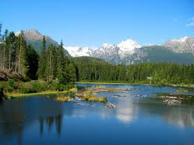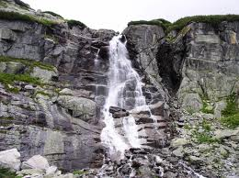
Das Wetter in Tatra ist sehr kalt,feucht, windig und unbeständig. Es kann in Minuten umschlagen. Im Sommer verschwinden oft die berge in Wolken.

